Муниципальное общеобразовательное учреждение
«Егорьевская средняя общеобразовательная школа»

Номинация: «Урок»

РАСТИТЕЛЬНЫЙ И ЖИВОТНЫЙ МИР АЛТАЙСКОГО КРАЯ
(8 класс)

Используемые настольные игры:
1. | Настольная развивающая игра «Заповедные острова Алтайского края»

Автор:
Семерьянова Татьяна Викторовна

с. Новоегорьевское
2022

Тема урока | Растительный и животный мир Алтайского края
Класс | 8
Учебное пособие | География Алтайского края: учебник для 8-9 класса / Горбатова О. Н., Рыгалова Н. В., Козырева Ю. В., Малыхина О. Л.– Барнаул: АКИПКРО, 2017. – 332 с.
Цель урока | Организовать познавательную деятельность учащихся по теме растительный и животный мир родного края.
Задачи урока | 1.Развивать познавательный интерес, внимание и творческое мышление учащихся опираясь на имеющиеся у них знания и опыт;  2. Воспитывать у учащихся любовь и бережное отношение к природе родного края и Родине в целом.
Используемые технологии | Технология проблемного обучения  Информационно-коммуникационная  Игровая  Здоровьесберегающая
Предметные результаты | - обеспечить условия для развития любознательности и стремлении находить нужную краеведческую информацию;  - умение устанавливать причинно-следственные связи.
Личностные результаты | Создание условий к устойчивой мотивации обучения, через краеведческий материал о растениях и животных родного края.
Метапредметные результаты | Познавательные:  - развивать интеллектуальные способности школьников посредством краеведческого материала;  - с помощью ИКТ находить и проводить преобразование, передачу учебной информации.  Регулятивные:  - выражаются в способности к приобретению новых знаний и умений;  - умение определять действия в соответствии с учебной и познавательной задачей.  Коммуникативные:  - умение определять цели, распределять роли, договариваться друг с другом;  - представлять собственную точку зрения, приводить нужные аргументы, подтверждая их фактами.
Формы работы | Парная, групповая, индивидуальная
Методы | Аналитический и сравнительного анализа, практический.
Межпредметная связь | Биология, литература
Оборудование | Компьютеры с доступом к сети Интернет, проектор, раздаточные карточки, контурная карта Алтайского края, физическая карта Алтайского края, настольная развивающая игра «Заповедные острова Алтайского края».  .
Предварительная работа | Разделились на четыре команды:  Группа 1. «Степь»  Группа 2. «Леса»  Группа 3. «Флора»  Группа 4. «Фауна»

Этапы урока, время | Деятельность учителя | Деятельность учеников
1.Организационный этап.  (1 мин.) | Доброе утро! Проверьте готовность к уроку, все ли необходимые учебные принадлежности находятся на вашем рабочем месте? Давайте посмотрим, друг на друга и улыбнемся, подарим, друг другу хорошее настроение и позитивный настрой на работу. Присаживайтесь на свои места. | Приветствие. Подготовка рабочего места к уроку.
2. Мотивация учащихся к учебной деятельности.  (2 мин.) | Разгадайте ребус. Определите тему урока.  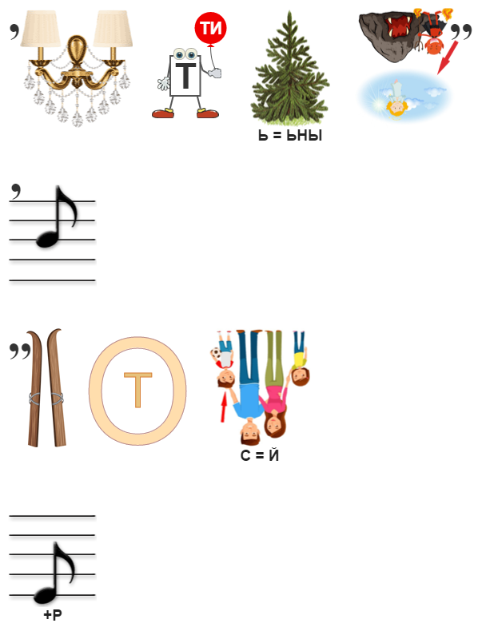  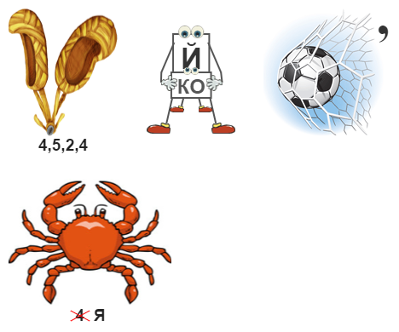 | Учащиеся, разгадывают ребусы, включаются в процесс познания и активный настрой на дальнейшую работу.
3. Целеполагание.  (3 мин.) | Сформулируйте цель на сегодняшний урок. Проговорите ее друг другу в парах. Зафиксируйте цель в виде схемы в рабочих тетрадях.  Чтобы достичь цели «Я буду узнавать о растениях и животных Алтайского края», на какие вопросы нам нужно ответить?  Какой первый вопрос зададим себе при планировании своего движения к цели?  Что будем делать потом? | Учащиеся формулируют цель, фиксируют ее в тетради в виде схемы.
4. Актуализация знаний. Добывание и применение знаний в новой ситуации.  (20 мин.) | Для дальнейшей работы мы разделимся на 4 группы, где каждый из вас станет исследователем.  Послушайте, что нужно сделать:  - Прочитайте задание.  - Изучите текста учебника, дополнительной литературы (она лежит на столах), материалы из интернета, используйте собственные знания.  - Ответьте на вопросы.  - Составьте описание объектов.  - Каждый исследователь группы может придумать свой вопрос другой группе.  Время на выполнение работы - 10 минут.  Группа1. «Степь»  - Изучите текст учебника. Определите ареал распространения степи в Алтайском крае. Нанесите на контурную карту Алтайского края.  - Каковы условия формирования степей?  - Рассмотрите гербарные экземпляры степных растений.  - Какие приспособления имеют растения степей к условиям среды?  - Почему в степях не растут деревья?  - Какие ООПТ встречаются в степях?  - С какой целью они созданы? Приведите примеры. Нанесите них на карту.  Группа 2. «Леса»  - Изучите текст учебника. Определите ареал распространения лесов в Алтайском крае. Нанесите на контурную карту Алтайского края.  - Каковы условия формирования лесной растительности?  - Рассмотрите гербарные экземпляры лесных растений.  - Какие приспособления имеют растения лесов к условиям среды?  - Чем уникален ленточный бор Алтайского края?  - Черневая тайга – что это?  - Какие ООПТ встречаются в лесах?  - С какой целью они созданы? Приведите примеры. Нанесите них на карту.  Группа 3. «Флора»  Составить описание растений Алтайского края, занесенных в Красную книгу по плану:  - Название  - Внешний вид, краткое описание.  - Где встречается в природе?  - Почему оказалось на грани исчезновения?  - Статус редкости вида.  - Интересные факты, легенды.  - Какие меры принимаются для его охраны?  Приложение 1  Группа 4. «Фауна»  Составить описание животных Алтайского края, занесенных в Красную книгу по плану:  - Название  - Внешний вид, краткое описание.  - Образ жизни.  - Где обитает в природе?  - Почему оказалось на грани исчезновения?  - Статус редкости вида.  - Интересные факты.  - Какие меры принимаются для его охраны?  Приложение 2  Внимание ребята. Переходим к представлению полученных результатов.  Каких представителей растений и животных вы встречали в Егорьевском районе?  Что нам нужно делать, чтобы наша родная природа не оскудела?  Что, для этого делаете вы? | Учащиеся распределяют между собой задания и выполняют их. Каждая группа находит в доступных для них источниках краткое описание растений или животных и заносит информацию в карточку.  Каждая группа учащихся проводит защиту своей работы. Слушают учащихся других групп.
5.Физкультминутка.  (1 мин.) | Настало время небольшого перерыва, давайте подвигаемся.  Игра «Большой – маленький»  Я называю объекты, если названия связаны с лесом, учащиеся поднимают руки вверх, а если со степью, то приседают.  Лес, степь, сосна, ковыль перистый, лось, трава, бобер, пион гибридный. | Учащиеся внимательно слушают и выполняют задания: поднимают руки вверх или приседают.
6. Повторение и закрепление знаний.  (12 мин.) | Чтобы проверить знания, полученные на уроке, предлагаю сыграть в игру «Заповедные острова Алтайского края».  (Использую темы: заповедник, заказник, животные Красной книги, растения Красной книги, охрана природы.)  Настольная развивающая игра «Заповедные острова Алтайского края»  В игре участвует 4 команды. Каждой команде выдается равное количество игровых полей.  Ведущий поочередно берет из коробки предварительно перемешанные и положенные «лицом» вниз малые карточки и читает написанный на них текст. Тот из играющих, на чьей карте имеется соответствующий тексту рисунок, говорит, что это такое и, если ответ правильный, получает не только карточку с описанием вопроса, но и один бумажный жетон закрывает свой рисунок.  Допускается помочь игрокам, обозначив тему карточки. В случае если они затрудняются с ответом, ведущий сам зачитывает ответ и номер карточки. Карточка выдается игроку, нашедшему такой же номер на своем игровом поле. Но при этом жетон не выдается.  Игра считается законченной, когда игроками будут полностью заполнены все игровые поля. Победителем игры считается команда, набравшая большее количество бумажных жетонов. | Учащиеся играют в настольную игру «Заповедные острова Алтайского края».
7.Оценка  (2 мин.) | Успешно ли ты справился с заданием?  Насколько вы удовлетворены своей работой? | Учащиеся отвечают на вопросы.
8. Рефлексия.  (2 мин.) | Ребята, оцените свою деятельность на уроке, прикрепив листья к дереву: зеленый лист - «все удалось», желтый лист - «не все удалось», красный лист – «остались вопросы». | Учащиеся отвечают на вопросы учителя, рассуждают, приводят свои доводы. Систематизируют полученную информацию. Анализируют собственное понимание изученного материала
9. Домашнее задание.  (1 мин.) | Обязательное задание:  - Параграф 12, ответить на вопросы.  Задания по выбору:  - Составить кроссворд «Растения Красной книги Алтайского края».  - Составить 10 вопросов о растениях Алтайского края, их приспособленности к условиям среды.  - Составить 10 ребусов «Животные Красной Книги Алтайского края».  - Составить 10 вопросов о животных Алтайского края, их приспособленности к условиям среды.  - Подготовить сообщение о Тигирекском заповеднике. | Учащие записывают домашнее задание.

Источники информации:
- https://www.plantarium.ru/dat/plants/2/242/641242_f517e20d.jpg - Тюльпан поникающий
- https://www.plantarium.ru/dat/plants/3/394/252394_91558f00.jpg - Стеллеропсис алтайский
- https://садпочтой.рф/sad/wa-data/public/shop/products/63/55/5563/images/9318/9318.750x0.JPG - Бруннера сибирская
- https://www.altzapovednik.ru/AltZapovednik/ContentAttachments/559758/d12f3944-039d-4590-ae85-efea3a3d5934.jpg - Родолендрон Лебедура
- https://i.ytimg.com/vi/QvAWgE1bKSU/maxresdefault.jpg - Аполлон обыкновенный
- https://avatars.mds.yandex.net/i?id=548903893654773796aabb4a712cfbf9-5233571-images-thumbs&n=13 – Аскалаф пестрый
- https://avatars.mds.yandex.net/i?id=d08d7bbb16b96413e8f934e8f0941380-3948343-images-thumbs&n=13 – Ушастый еж
- https://i.mycdn.me/i?r=AzEPZsRbOZEKgBhR0XGMT1RkU1jg1XCJEZE32S9To1K06aaKTM5SRkZCeTgDn6uOyic - Кабарга
- https://avatars.mds.yandex.net/i?id=29bd6847c894a72b83a29917b807b0b3-5848407-images-thumbs&n=13 – Пчела-плотник
- http://kvestodel.ru/generator-rebusov - Генератор ребусов

Приложение 1
Растения, занесенные в Красную книгу
Алтайского края
Кандык сибирский | 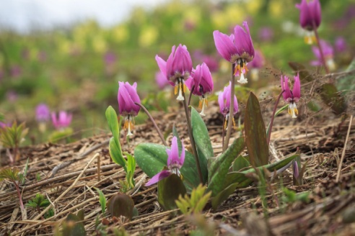
Колокольчик широколистный | 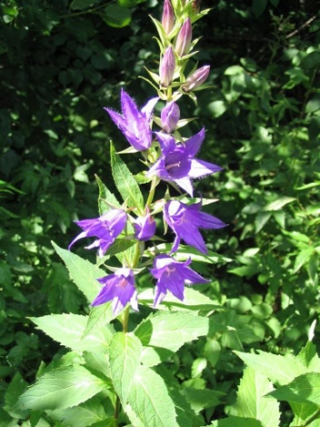
Тюльпан поникающий | 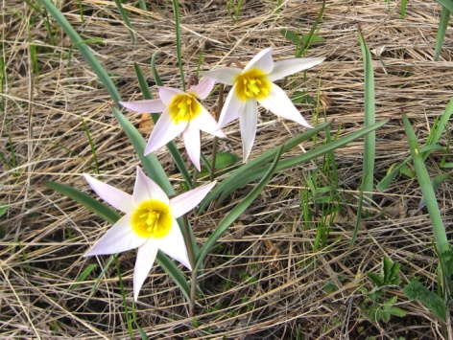
Стеллеропсис алтайский | 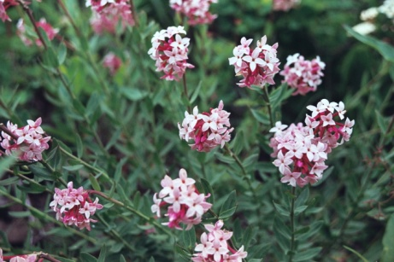
Бруннера сибирская | 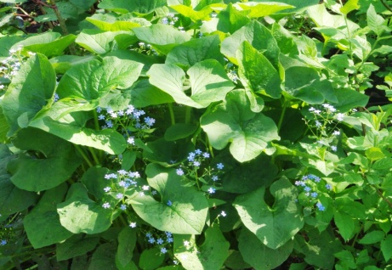
Рододендрон Лебедура | 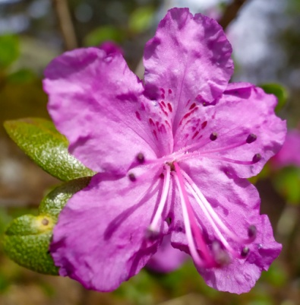

Приложение 2
Животные, занесенные в Красную книгу
Алтайского края
Аполлон обыкновенный | 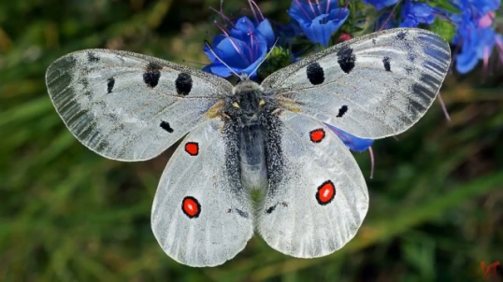
Аскалаф пестрый | 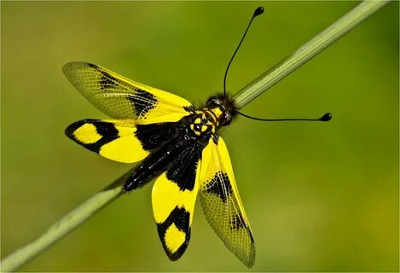
Ушастый еж | 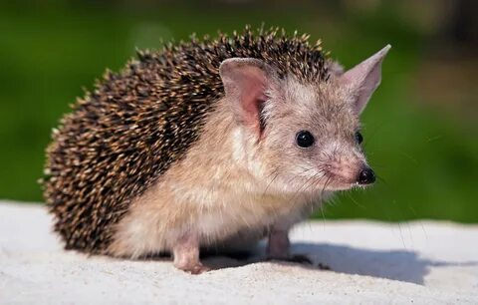
Кабарга | 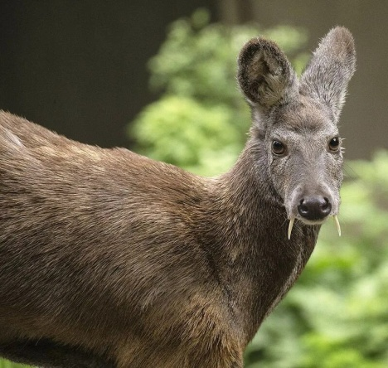
Бородатая неясыть | 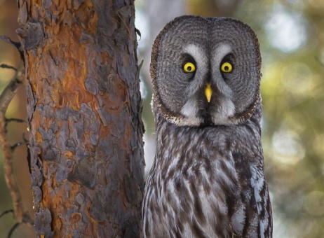
Пчела-плотник | 